

Proself Gateway Edition

操作チュートリアル

SSL証明書設定管理者編


第1版
2026/01/22

目次
1. はじめに 1
2. SSL証明書設定について 1
3. SSL証明書を設定する 2
3.1. 証明書署名要求(CSR)の作成 3
3.2. 認証局に証明書発行依頼 10
3.3. 中間証明書のインポート 10
3.4. SSL証明書のインポート 12
3.5. SSL証明書の適用 14
3.6. SSL証明書適用後の確認 16
3.7. 中間証明書の更新を行う場合 16
3.8. ファイル認証を設定する 17
3.9. バックアップからSSL証明書を適用する 20

はじめに
本書ではProselfにおけるSSL証明書設定方法について記載しております。
なお、バージョンによって一部手順が異なる箇所がありますので、現在ご利用中のバージョンを確認の上実施ください。
- Proselfのバージョン確認方法につきましては以下FAQをご参照ください。
https://www.proself.jp/support/faq465/

SSL証明書設定について
Proselfでは管理画面からSSL証明書の設定を行うことができます。
Proselfは標準出荷状態で「CN=www.proself.jp」の自己署名証明書を同梱しているためHTTPS接続が可能ですが、認証局より発行されたSSL証明書を用いることでより安全にProselfをご利用いただくことができます。

SSL証明書設定の流れは下図のようになります。
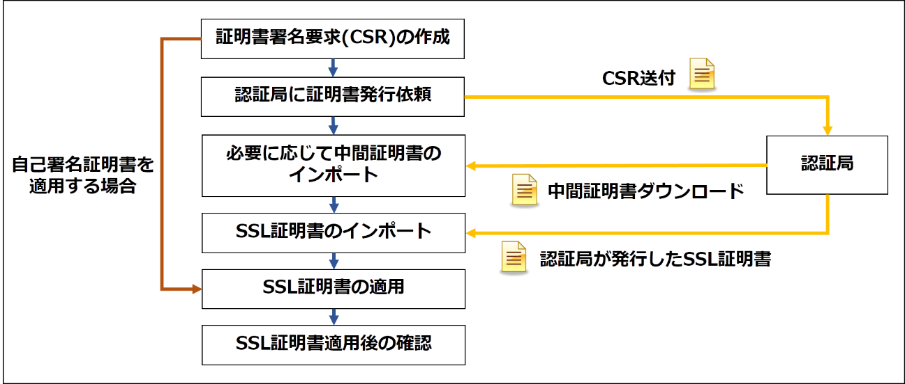
SSL証明書設定の流れ

SSL証明書を設定する
Proselfに管理者ユーザーでログイン後、管理画面にて「システム設定」をクリックします。
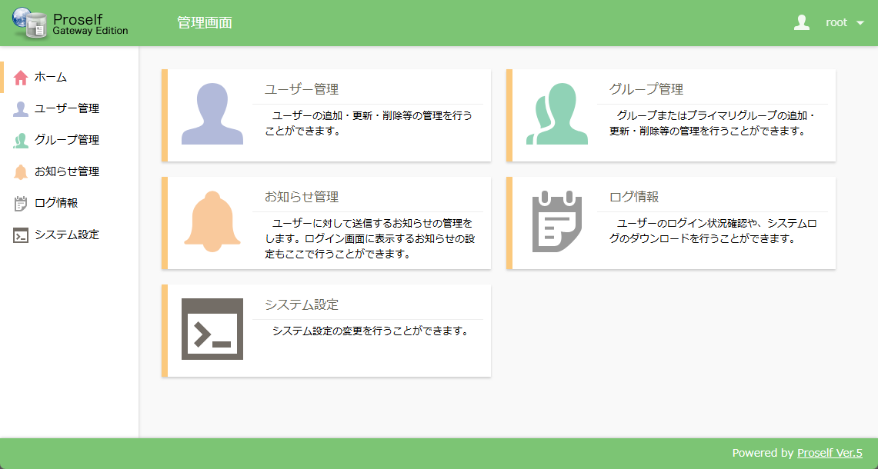
管理画面ホーム

システム内の「SSL証明書設定」をクリックします。
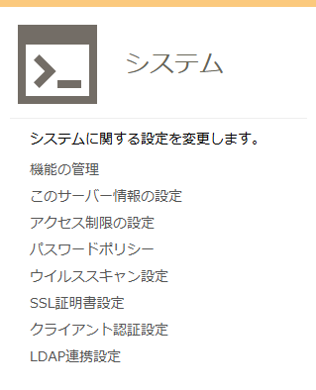
システム設定 - システム

SSL証明書設定画面より各設定を行います。
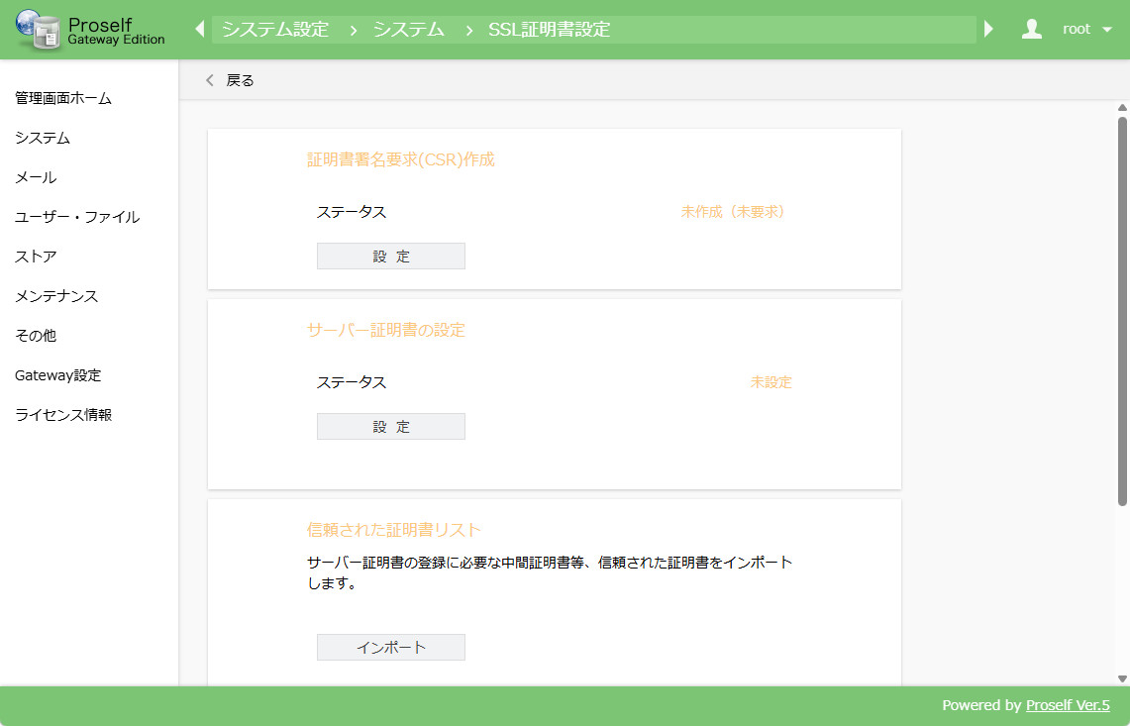
SSL証明書設定

SSL証明書を新規設定、更新を行う場合はそれぞれ以下の設定を順に実施します。手順の詳細につきましては各セクションをご参照ください。
- 「3.1.証明書署名要求(CSR)の作成」
- 「3.2.認証局に証明書発行依頼」
- 「3.3.中間証明書のインポート」
- 「3.4.SSL証明書のインポート」
- 「3.5.SSL証明書の適用」
- 「3.6.SSL証明書設定後の確認」

証明書署名要求(CSR)の作成
認証局に送付するための証明書署名要求(CSR)を生成します。

SSL証明書設定より「証明書署名要求(CSR)」内の「設定」をクリックします。
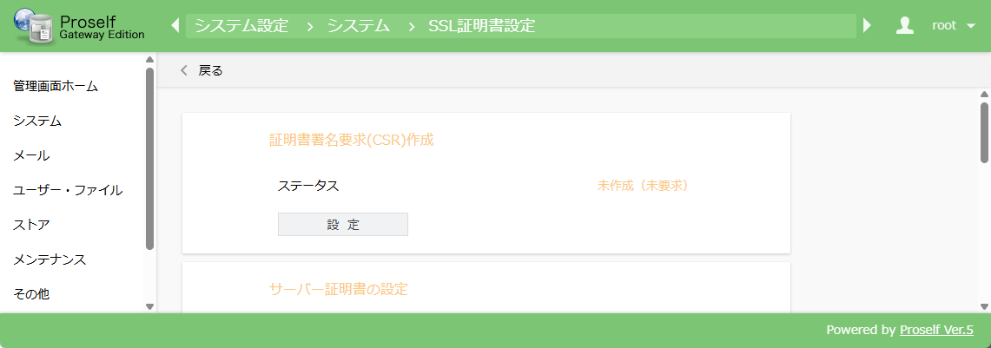
SSL証明書設定
「証明書署名要求(CSR)作成」画面で各項目に入力をおこない「設定」をクリックします。
- 入力する値には日本語は使用できません。必ず英数字のみを入力してください。
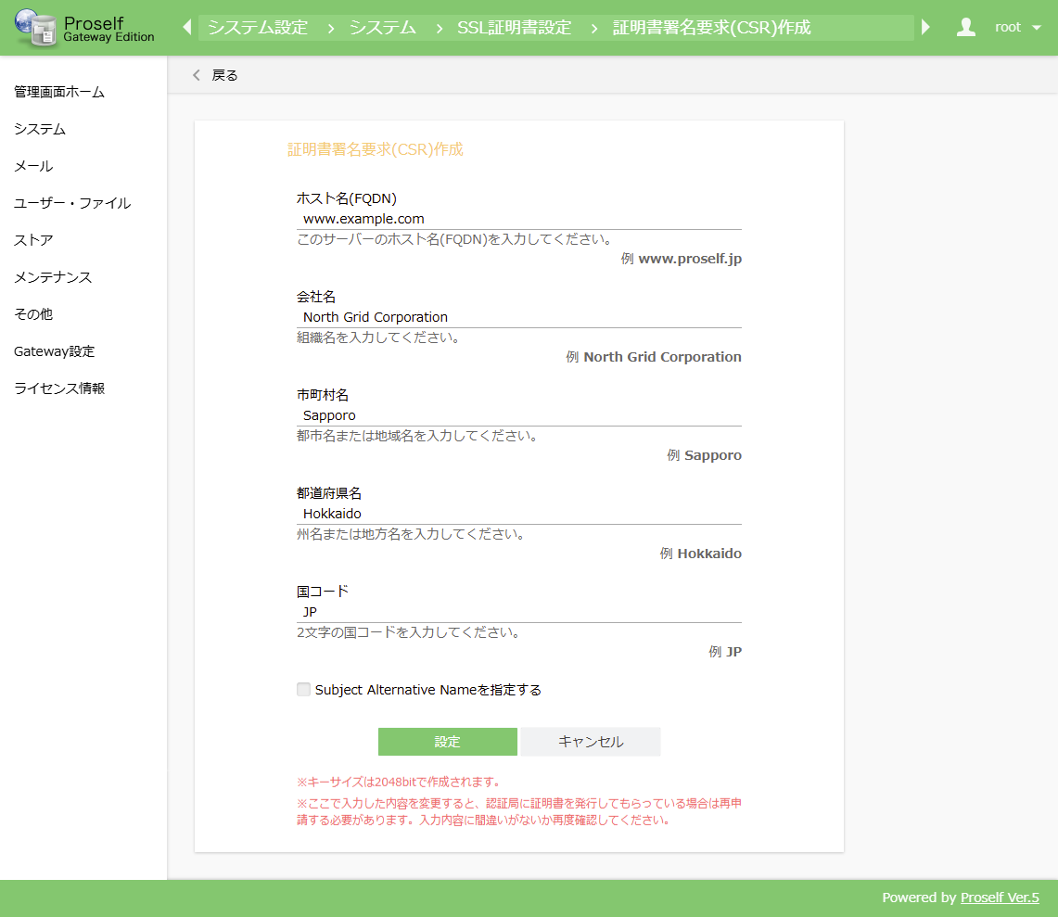
証明書署名要求(CSR)作成

なお、マルチドメイン証明書の利用に伴いCSRにSubject Alternative Namesを含める必要がある場合は、証明書署名要求(CSR)作成画面内の「Subject Alternative Nameを指定する」にチェックを入れ、入力欄にSubject Alternative Name(サブジェクトの別名) に指定するFQDNを1行ずつ記載します。
- 本項目はVer1.70以上でご利用いただけます。
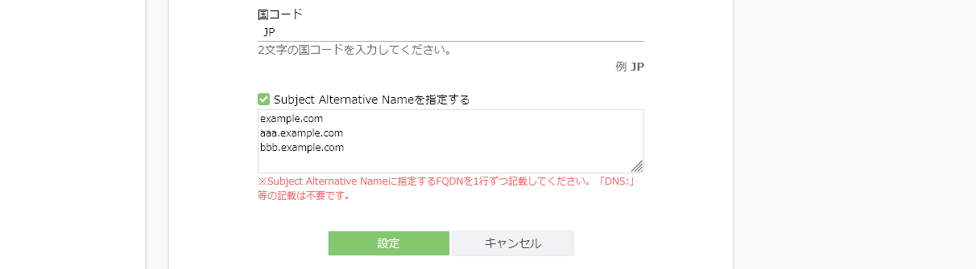
証明書署名要求(CSR)作成

「証明書設定成功」画面が表示されます。認証局に証明書発行依頼する場合には「次へ」をクリックします。
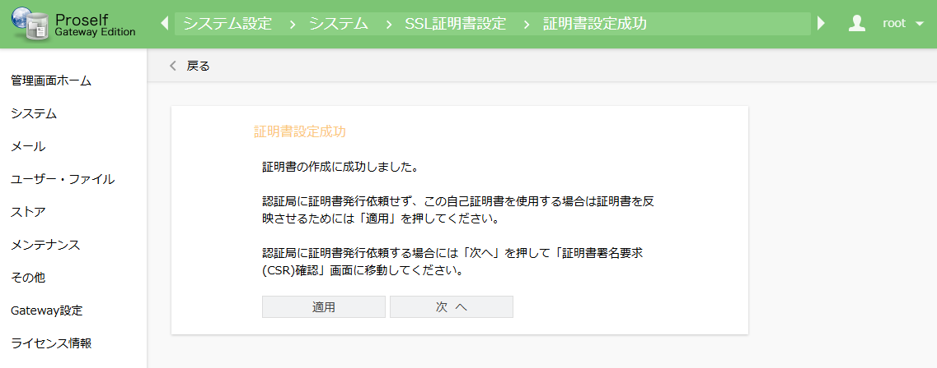
証明書設定成功

「証明書署名要求(CSR)確認」画面が表示されますので、表示されるホスト名などの情報を確認します。
SSL証明書の更新時にCSRを再作成する必要がある場合や、表示される内容に誤りがありCSR作成をやり直す必要がある場合は画面内の「再設定」をクリックします。
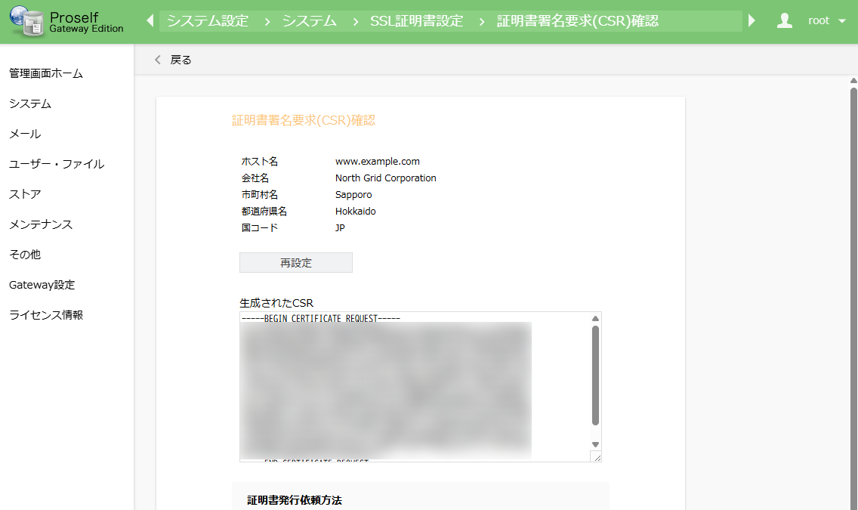
証明書署名要求(CSR)確認

以下のような確認画面が表示されますので、「再設定」をクリックします。
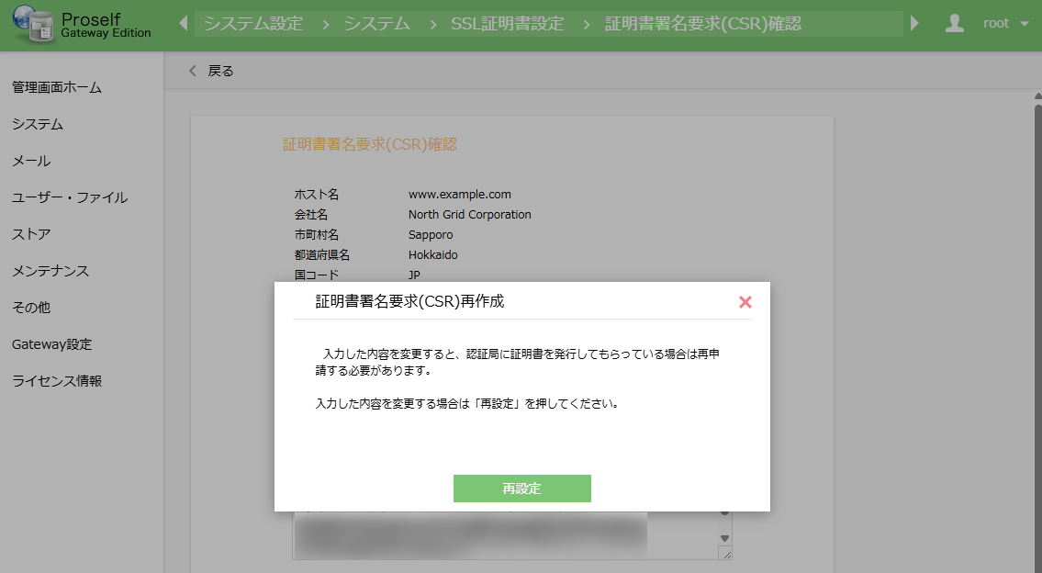
証明書署名要求(CSR)再作成

「証明書署名要求(CSR)作成」画面には前回設定時の内容が表示されておりますので、適宜各項目の入力をおこない「設定」をクリックします。
- 入力する値には日本語は使用できません。必ず英数字のみを入力してください。
- 入力内容に変更が無い場合でも「設定」をクリックする必要があります。

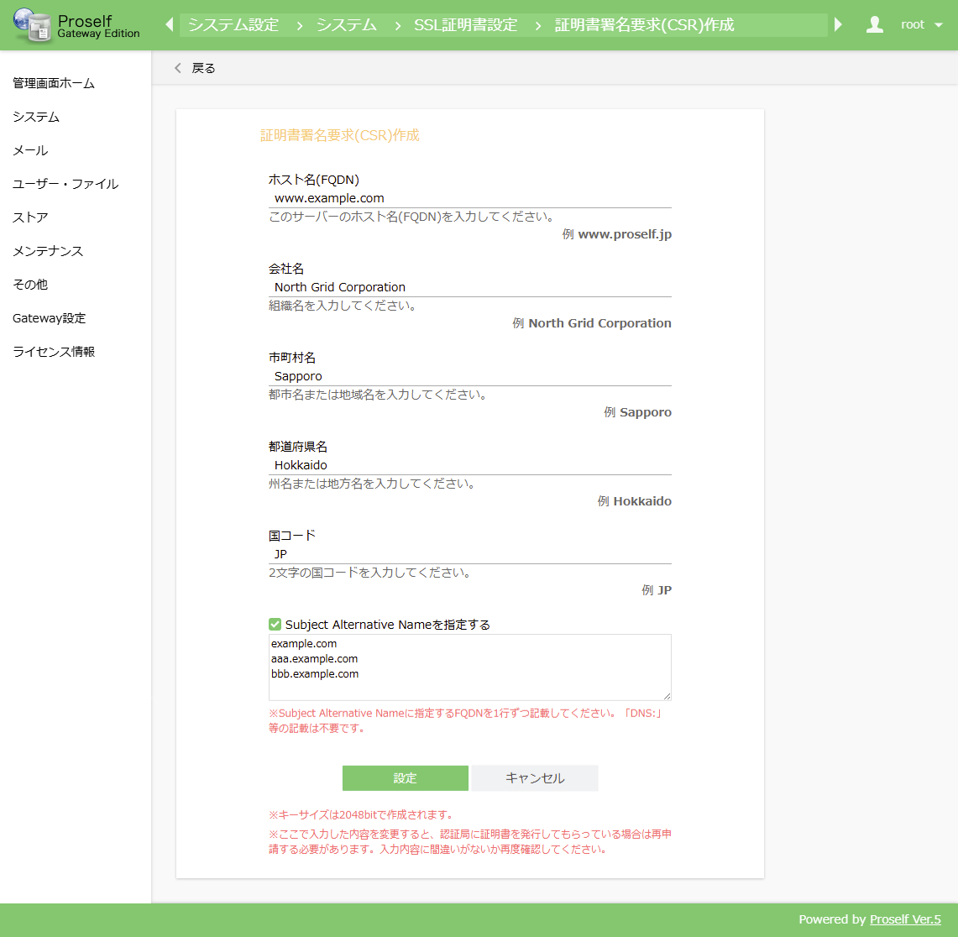
証明書署名要求(CSR)作成

「証明書設定成功」画面が表示されます。認証局に証明書発行依頼する場合には「次へ」をクリックします。
証明書設定成功

認証局から発行された証明書を使用する場合は、「3.2.認証局に証明書発行依頼」、「3.3.中間証明書のインポート」、「3.4.SSL証明書のインポート」、「3.5.SSL証明書の適用」、「3.6.SSL証明書設定後の確認」を実施します。

一方で、自己署名証明書として使用する場合は、上記「証明書設定成功」画面で「適用」をクリックします。
証明書設定成功

適用確認画面の「適用」をクリックします。
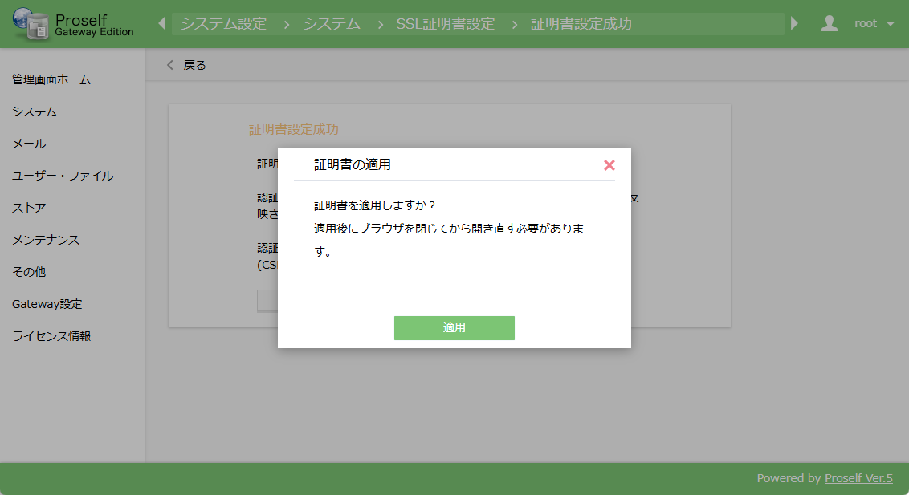
証明書の適用

以下のような適用完了した旨のメッセージを確認後、画面の指示に従いブラウザを閉じて再度開き直し、「3.6.SSL証明書設定後の確認」を実施します。
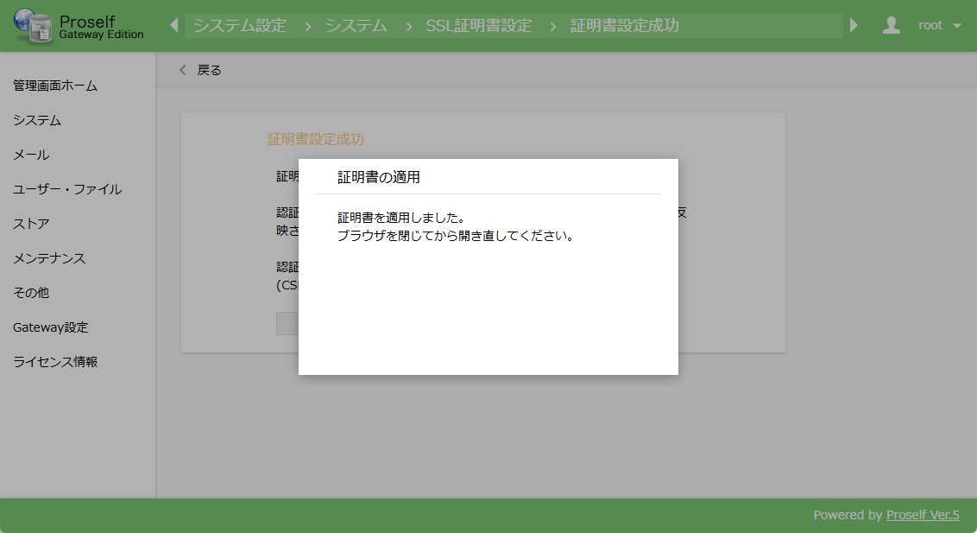
証明書の適用

- Ver1.66以下では、証明書設定成功画面で「Proselfの再起動」をクリックしてProselfの再起動を行う必要がございます。
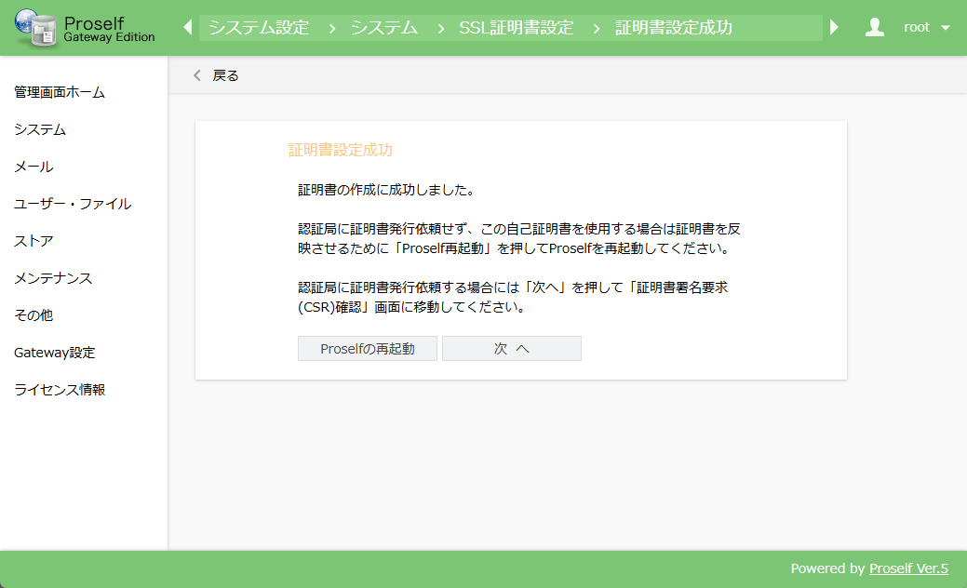
証明書設定成功(Ver1.66以下)

認証局に証明書発行依頼
「3.1.証明書署名要求(CSR)の作成」で作成したCSRを認証局に送付し、SSL証明書の発行を申請します。

「証明書署名要求(CSR)確認」画面内「生成されたCSR」のテキストエリアに表示されている「-----BEGIN NEW CERTIFICATE REQUEST-----」から「-----END NEW CERTIFICATE REQUEST-----」までの行を認証局に送付します。
- 送付方法については認証局の指示に従ってください。
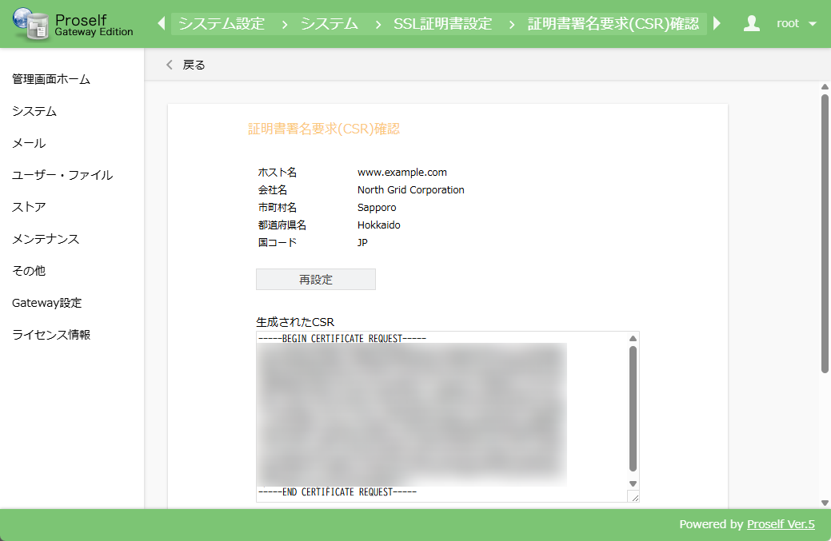
証明書署名要求(CSR)確認

その後、認証局よりSSL証明書が送付されてきた場合は、「3.3.中間証明書のインポート」「3.4.SSL証明書のインポート」を実施します。
なお、SSL証明書発行の申請時にファイル認証方式を選択した場合は、「3.8.ファイル認証を設定する」を実施する必要がございます。

中間証明書のインポート
一部の認証局は中間証明書のインポートが必要です。中間証明書が必要かどうかは認証局ごとに異なりますので、ご不明な場合は認証局にお問い合わせください。

中間証明書が不要の場合は「3.4.SSL証明書のインポート」に進みます。

中間証明書が必要な場合は認証局から中間証明書をダウンロード後、SSL証明書設定画面の「信頼された証明書リスト」より「インポート」をクリックします。
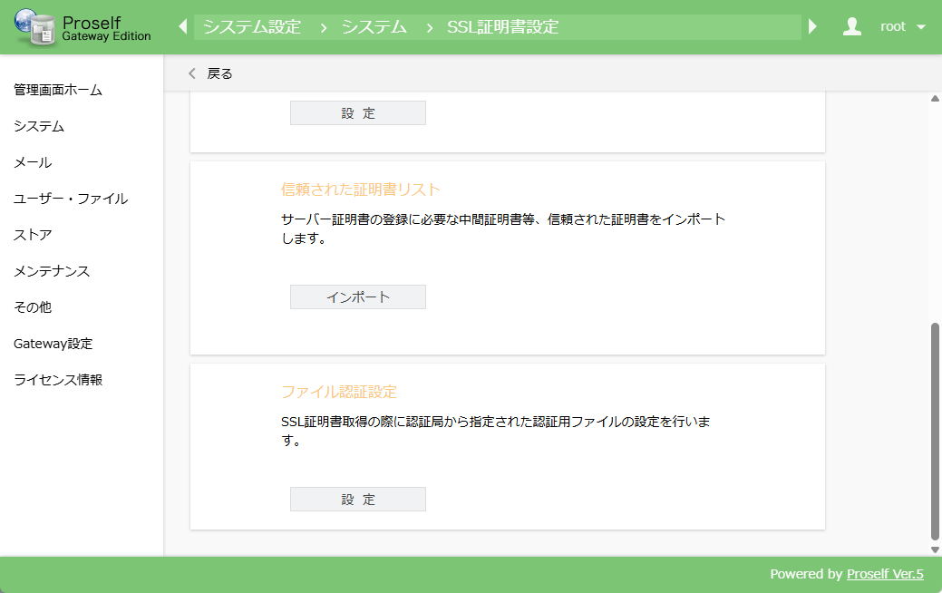
SSL証明書設定

ダウンロードした中間証明書をテキストエディタで開き、中に記述されているテキストを「証明書インポート」画面内のテキストエリアにコピーして貼り付けます。

「インポート」をクリックすると中間証明書のインポートが行われます。
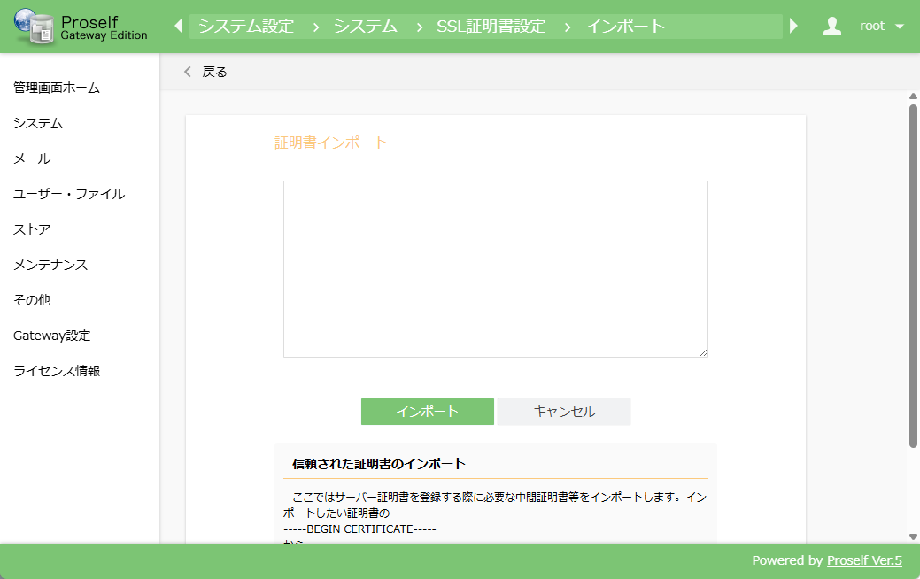
信頼された証明書のインポート

インポート完了後はSSL証明書設定の「信頼された証明書リスト」に証明書情報が表示されます。
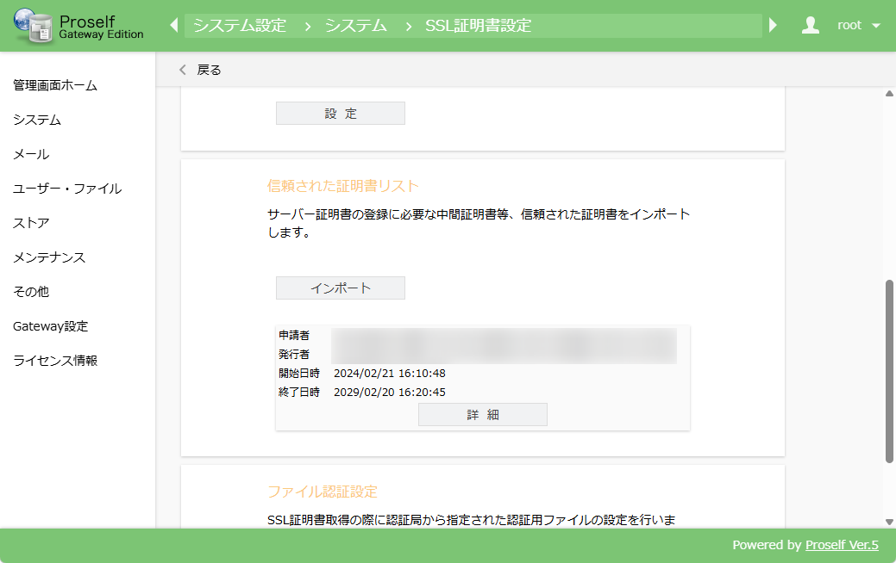
SSL証明書設定

SSL証明書のインポート
認証局より送付されてきたSSL証明書をインポートします。

「サーバー証明書の設定」より「設定」をクリックします。
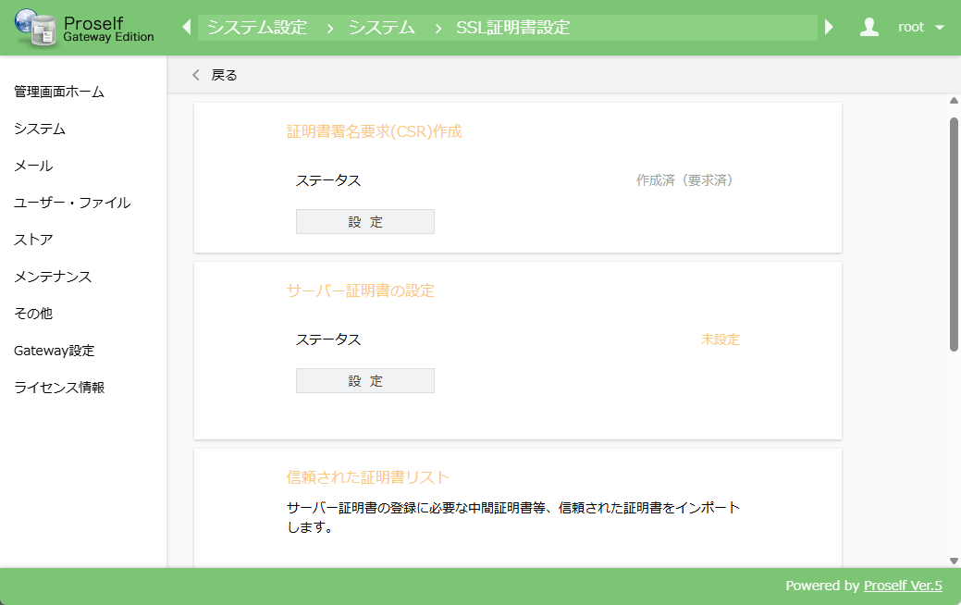
SSL証明書の設定

認証局から送られてきたSSL証明書をテキストエディタで開き、中に記述されているテキストを「サーバー証明書インポート」画面内のテキストエリアに貼り付けます。
「インポート」をクリックするとSSL証明書のインポートが行われます。
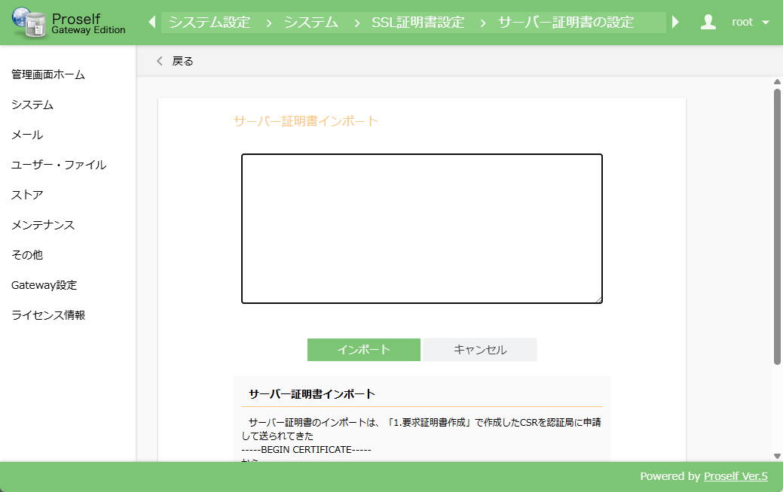
サーバー証明書インポート

インポートが正しく行われた場合は「証明書設定成功」画面が表示されます。直ちに証明書を反映させる場合は「適用」をクリックし、証明書を後日反映させる場合は「戻る」をクリックします。
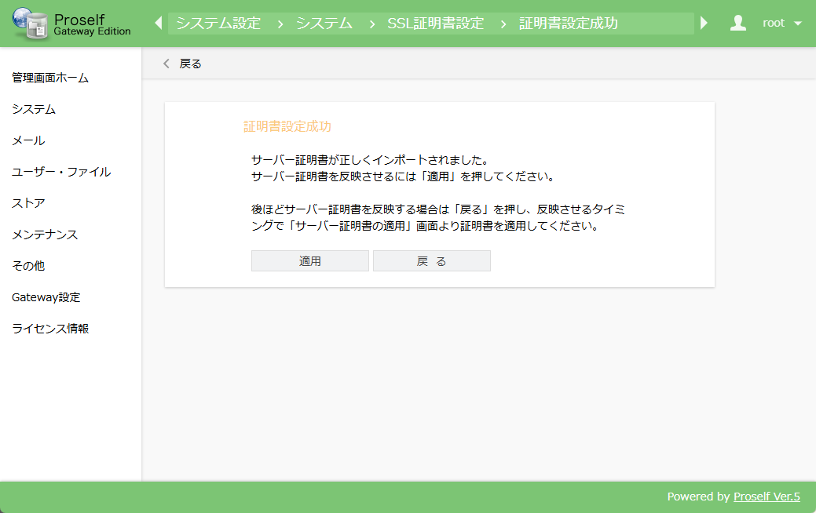
証明書設定成功

後日反映の手順については「3.5.SSL証明書の適用」をご参照ください。

- Ver1.66以下では、直ちに証明書を反映させる場合は「Proselfの再起動」をクリックしてProselfの再起動を行う必要がございます。
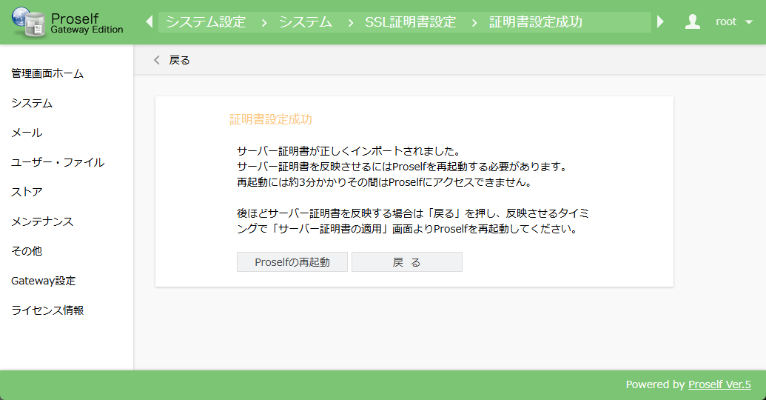
証明書設定成功

SSL証明書の適用
「3.4.SSL証明書のインポート」でインポートしたSSL証明書を適用します。
- Ver1.50以上でご利用いただけます。

「サーバー証明書の設定」より「サーバー証明書の適用」内の「適用」をクリックします。
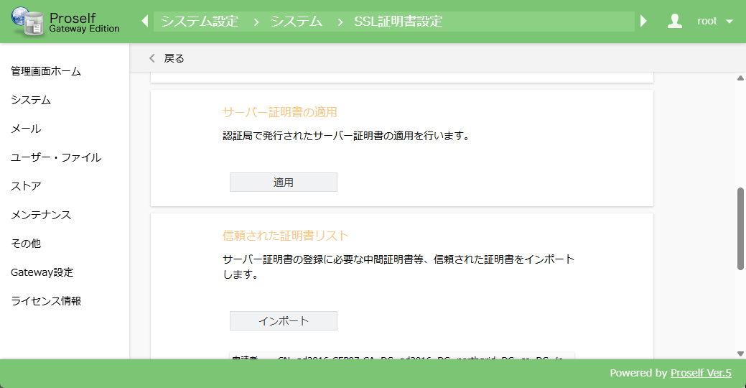
SSL証明書設定

「サーバー証明書の適用」画面内の「適用」をクリックします。
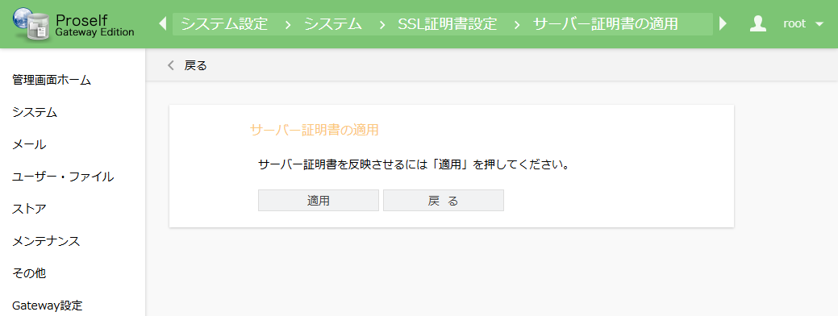
サーバー証明書の適用

適用後は「3.6.SSL証明書設定後の確認」を実施します。

- Ver1.66以下では、「Proselfの再起動」をクリックしてProselfの再起動を行う必要がございます。
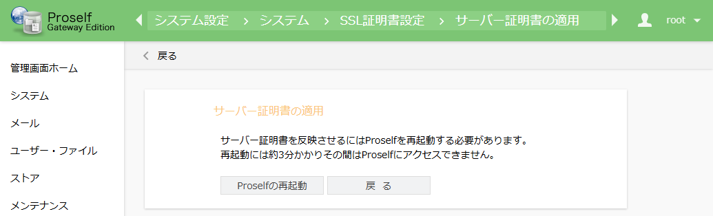
サーバー証明書の適用

- SSL証明書が「3.1.証明書署名要求(CSR)の作成」で発行したCSRと一致しない場合は以下のようなエラーが表示されます。この場合は、正しいSSL証明書を再度インポートし直します。
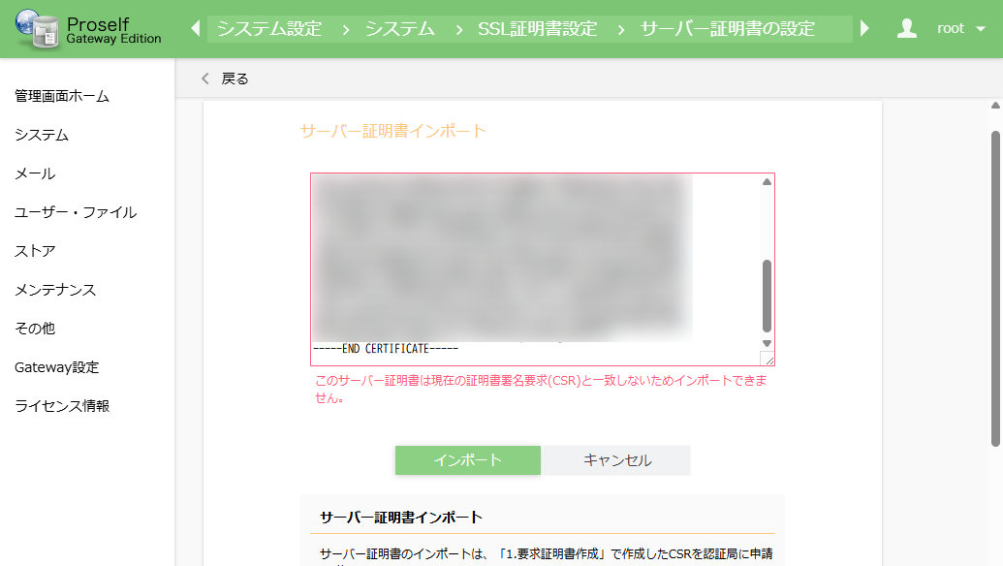
サーバー証明書インポート

SSL証明書適用後の確認
SSL証明書適用後は、ProselfにHTTPS接続できること、インポートしたSSL証明書が反映されていることを確認します。

なお、適用したSSL証明書の問題等により過去に適用したSSL証明書に差し戻す必要がある場合は、「3.9.バックアップからSSL証明書を適用する」を実施ください。

＜補足＞
- SSL証明書を設定後、HTTP経由のアクセスが必要ない場合の対応方法については以下FAQをご参照ください。
https://www.proself.jp/support/faq427/
- HTTPからアクセスがあった場合に、HTTPSへリダイレクトさせる方法もございます。詳細については以下FAQをご参照ください。
https://www.proself.jp/support/faq331/

中間証明書の更新を行う場合
SSL証明書の適用後、中間証明書の変更が発生した等の理由で「3.3.中間証明書のインポート」を実施した場合は以下のようなダイアログが表示されます。
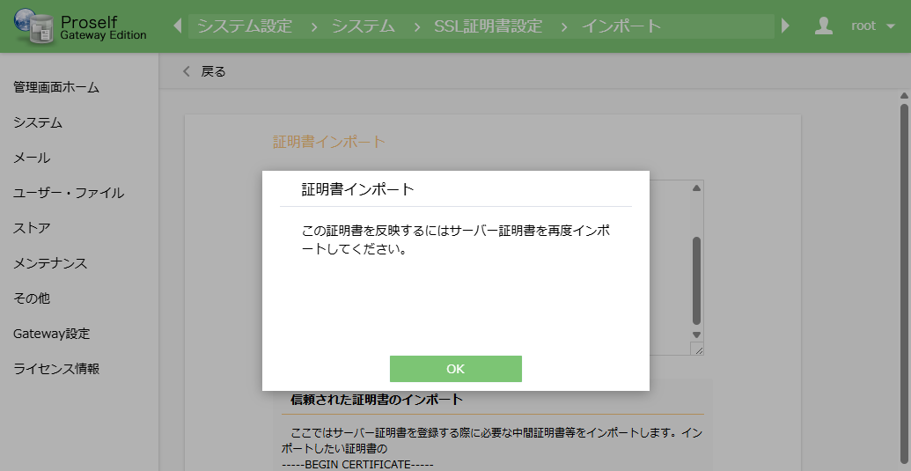
証明書インポート

インポートした中間証明書を反映するには「3.4.SSL証明書のインポート」の手順でSSL証明書を再度インポートする必要がございます。

ファイル認証を設定する
ファイル認証とは、認証局より発行された認証用ファイルがサーバーのFQDN(コモンネーム)配下に配置されたことを認証局が検知すると、SSL証明書が発行される仕組みです。
Proselfでファイル認証を利用する場合は以下の設定を行います。

SSL証明書設定画面より「ファイル認証設定」内の「設定」をクリックします。
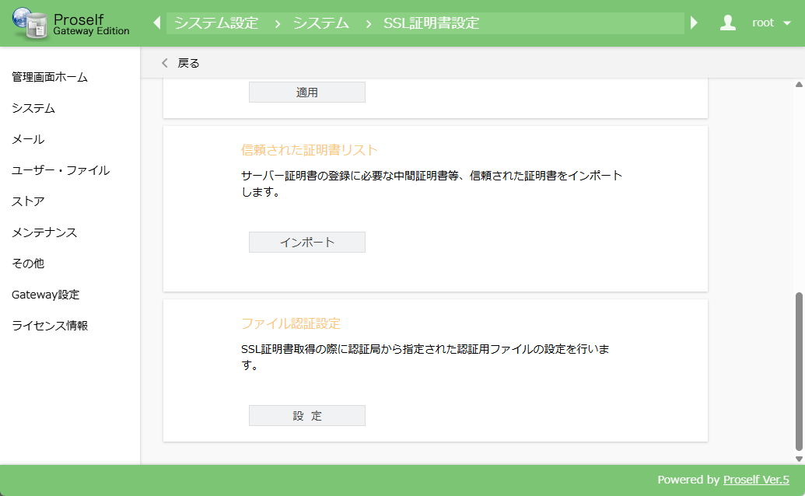
SSL証明書設定

「ファイル認証設定」画面からご利用の認証局の設定方法に従い、認証用ファイル配置先を設定します。
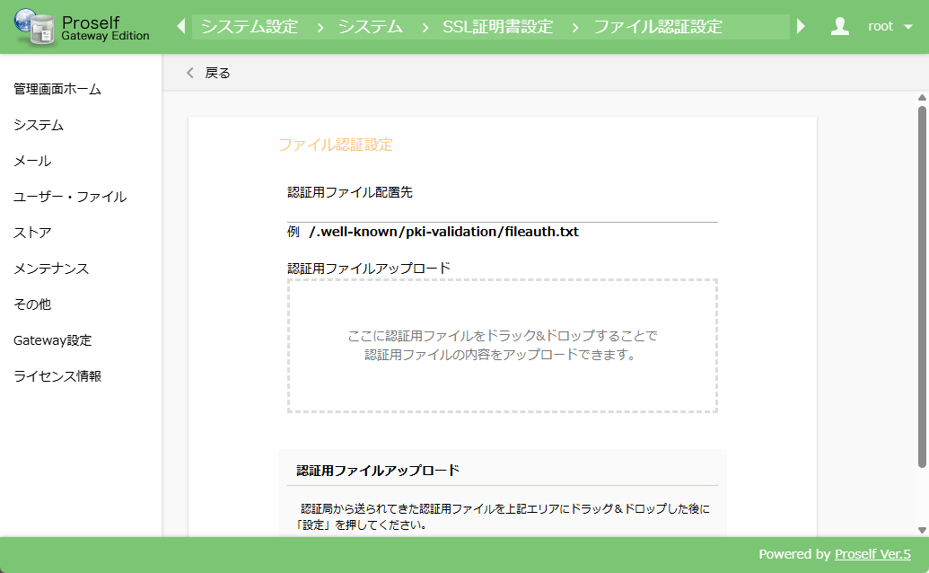
ファイル認証設定

「認証用ファイルアップロード」下にあるエリア内に認証局から発行された認証用ファイルをドラッグ＆ドロップします。
- Ver1.70以上でご利用いただけます。
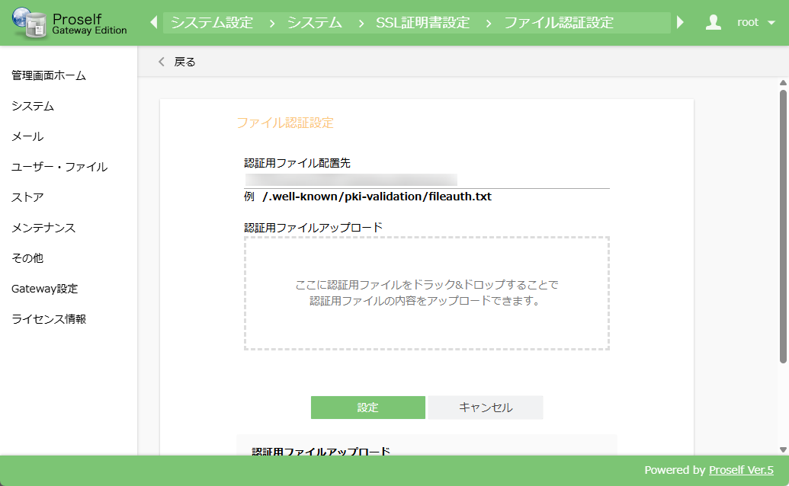
ファイル認証設定

「認証用ファイルアップロード」下にあるエリア内にファイル名とアイコンが表示されていることを確認し、「設定」をクリックします。
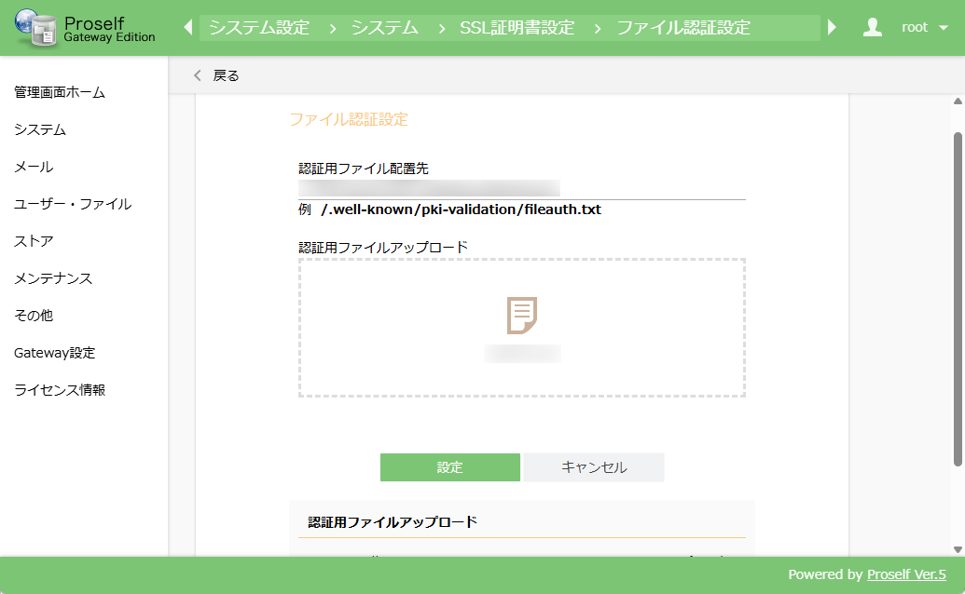
ファイル認証設定

- Ver1.66以下の場合は以下のようにテキストエリアが表示されますので、認証局から発行された認証用ファイルの内容をテキストエリア内に貼り付け、「設定」をクリックします。
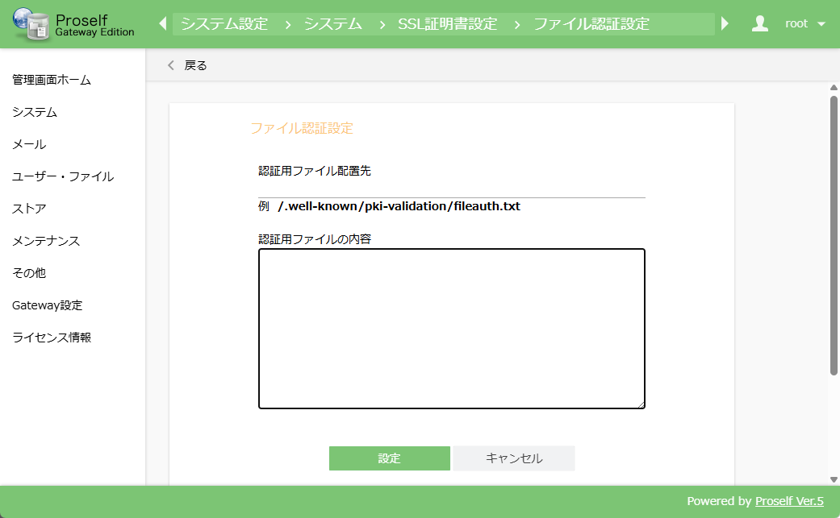
ファイル認証設定

設定完了後、SSL証明書設定画面内「ファイル認証設定」に設定済みのファイル認証設定内容が表示されます。
- Ver1.70以上の場合に表示されます。
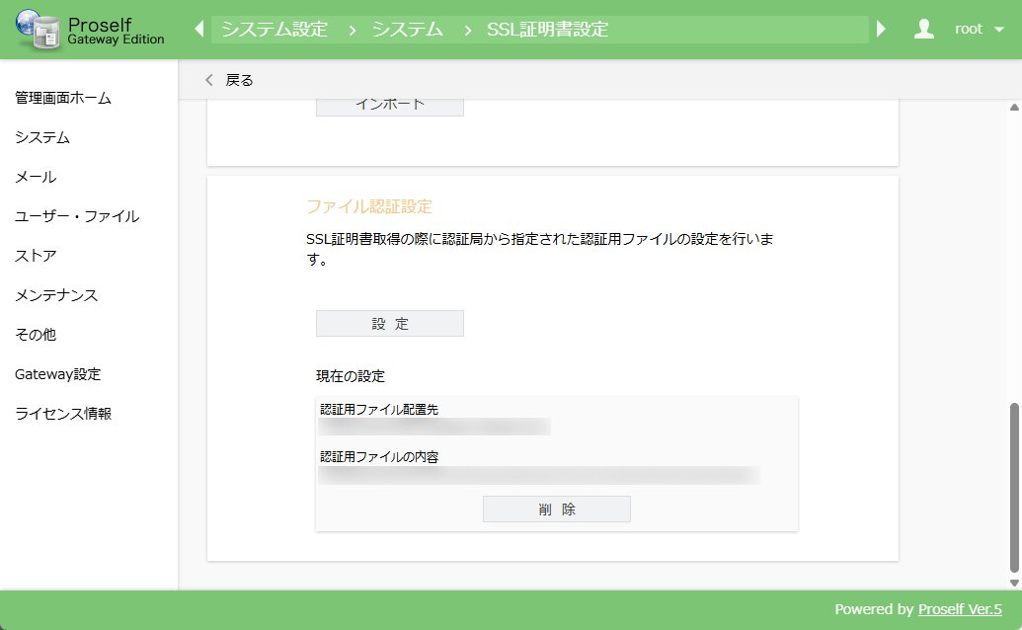
SSL証明書設定

認証局によって認証用ファイルが検知されるとSSL証明書が発行されます。
SSL証明書が発行された後、「3.4.SSL証明書のインポート」を実施します。

バックアップからSSL証明書を適用する
過去にバックアップされたSSL証明書を適用することができます。
- ProselfではSSL証明書更新時に過去に適用したSSL証明書を自動でバックアップしております。
- Ver1.70以上でご利用いただけます。

SSL証明書設定画面より「バックアップから証明書を適用」内の「設定」をクリックします。
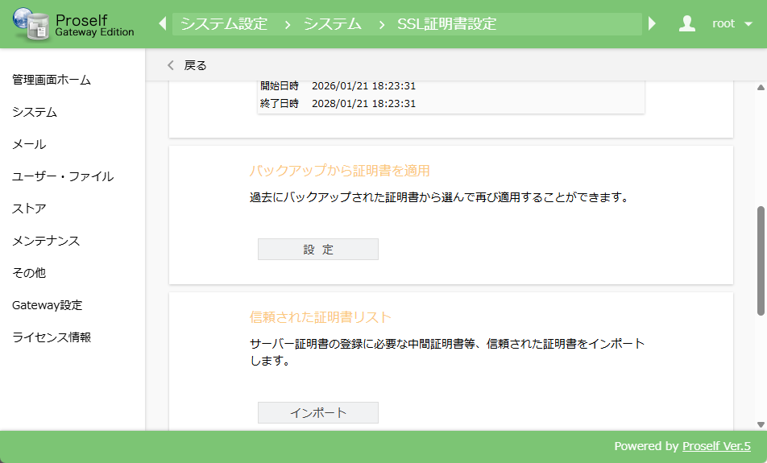
SSL証明書設定

過去にバックアップされたSSL証明書の一覧が表示されます。
適用したいSSL証明書情報を確認の上、「適用」をクリックします。
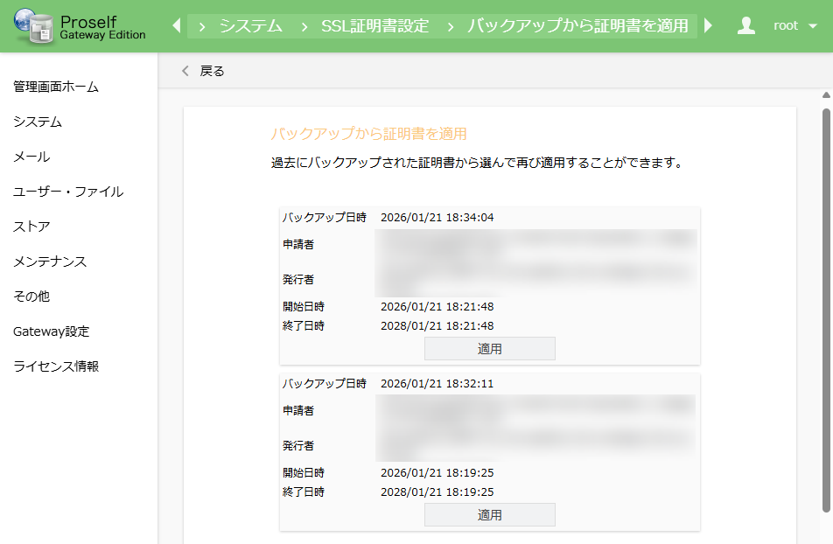
バックアップから証明書を適用
適用する証明書内容で問題ないことを確認後、「適用」をクリックします。
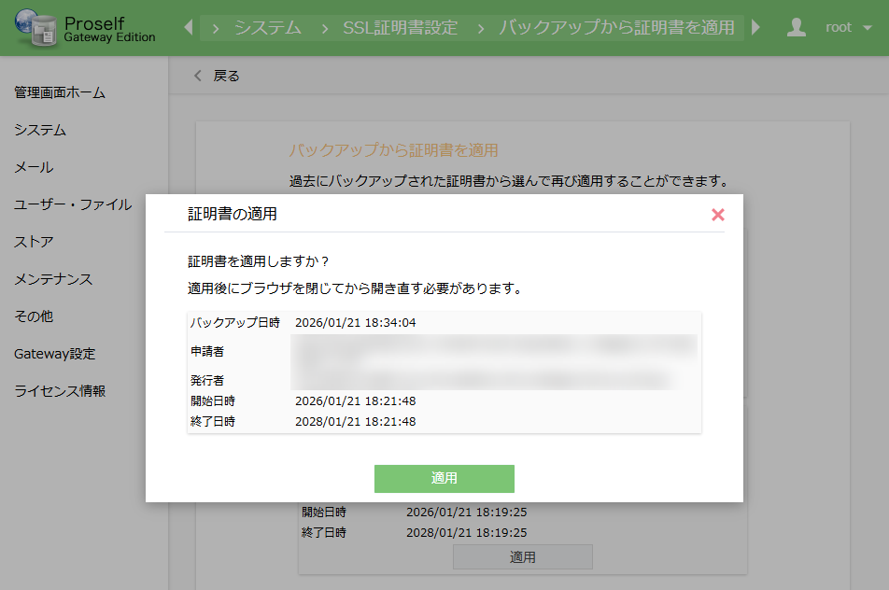
証明書の適用

